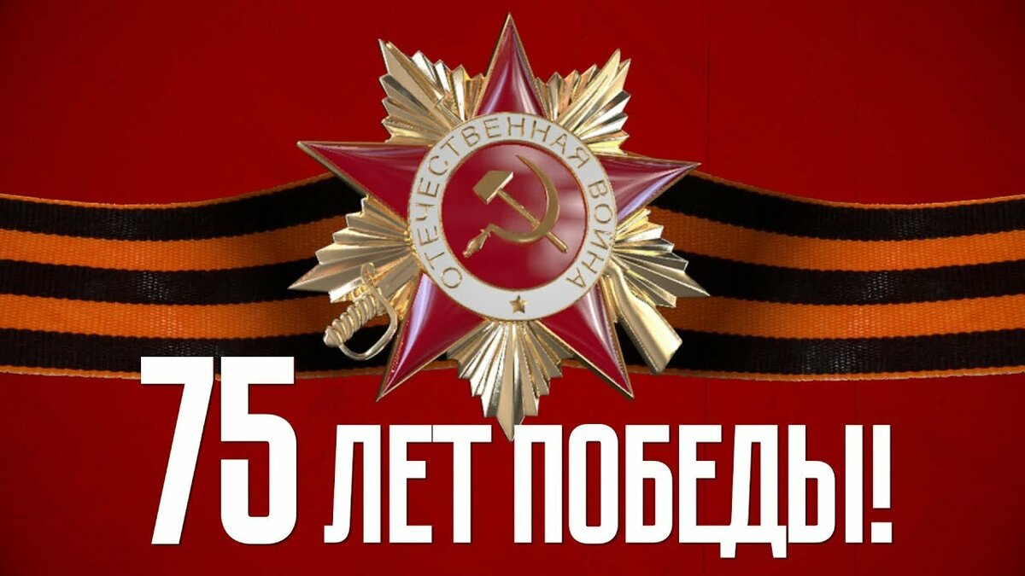

Нгннне

«МЫ ЭТОЙ ПАМЯТИ ВЕРНЫ»

Дистанционная краеведческая викторина,
посвященная 75-летию Победы в Великой Отечественной войне

ВОПРОСЫ ВИКТОРИНЫ

- Кто командовал первым парадом Победы, который состоялся в Москве?
- Кто принимал первый парад Победы?
- Продукция специального цеха швейной фабрики города Биробиджана в годы Великой Отечественной войны.
- Название боеприпаса одного из предприятий области.
- Наш земляк, член общественного совета ветеранов, защитник города-героя Ленинграда.
- Металлический знак, чаще круглой формы, за героизм и высокие заслуги.
- Кто из ветеранов войны города Биробиджана награжден орденом Александра Невского?
- Качество, характеризующее солдата на войне, которое отражено в названии одноименной награды.
- Назовите участника парада Победы 2005 года, бывшего радиста-стрелка дальней авиации.
- Участница Великой Отечественной войны, прославленный педагог области, краевед.
- Часть военного снаряда, выпускаемая в ремонтно-механических мастерских.
- Участник Великой Отечественной войны, краевед, автор-составитель книги «Подвиг их бессмертен».
- Фронтовик, отважный моряк-подводник, который долгие годы возглавлял областной Совет ветеранов войны, труда.
- Закончите строку, вставьте пропущенное слово: «Сохраним в памяти их…………».
- Почетный гражданин ЕАО, кавалер двух орденов Славы. Ему установлена мемориальная доска на здании Биробиджанской еврейской религиозной общины «Фрейд».
- Труженица тыла, токарь лучшей комсомольско-молодежной фронтовой бригады обозного завода, награждена орденом Ленина.
- Какой памятник поставлен в столице ЕАО в честь 60-ой танковой дивизии.
- Военная должность выдающегося еврейского поэта и писателя Э.Г. Казакевича.
- Эта улица получила свое название в 2009 году в честь известного земляка-сапера, почетного гражданина города Биробиджана.
- Нательная гильза, хранившая сведения о солдате.
- Желанная в каждом доме весточка с фронта.
- Одна из прославленных женщин-трактористок Великой Отечественной войны.
- Что изготавливала мебельная фабрика для фронта?
- Еврейский поэт, командир пулеметного взвода, погибший в первый год войны.
- Предмет многих посылок для фронта, изготовленный женскими руками.
- Полный кавалер ордена Славы, Герой Социалистического Труда.
- Герой, в честь которого названа пограничная застава в ЕАО.
- В каком городе похоронен М.М. Стяжкин, Герой Советского Союза?
- Житель Смидовичского района, закрывший своим телом амбразуру вражеского дзота при обороне Москвы.
- В каком городе в 1945 г. состоялось одно из последних сражений Великой Отечественной войны?
- Она возглавила прославленную бригаду овощеводов в годы войны. Одна из улиц с. Валдгейм названа в ее честь. Назовите имя.
- Назовите города-герои Великой Отечественной войны.
Ответы на вопросы викторины принимаются по электронному адресу IraSvit50@yandex.ru (заведующий библиотекой техникума) до 20 мая 20 года.

Порядок организации, проведения и подведения итогов Викторины

1. Прием ответов на вопросы Викторины с 1 мая по 20 мая 2020 года.
2. Все ответы предоставляются в электронном виде в формате Word по электронному адресу IraSvit50@yandex.ru. Название файла: Викторина ВОВ.
В файле с ответами обучающемуся необходимо указать ФИ и номер группы.
3. 25 мая 2020 года состоится подведение итогов Викторины оргкомитетом конкурса.
Победители и призеры будут награждены электронными дипломами.
Имена победителей и призеров будут опубликованы на сайте техникума.

